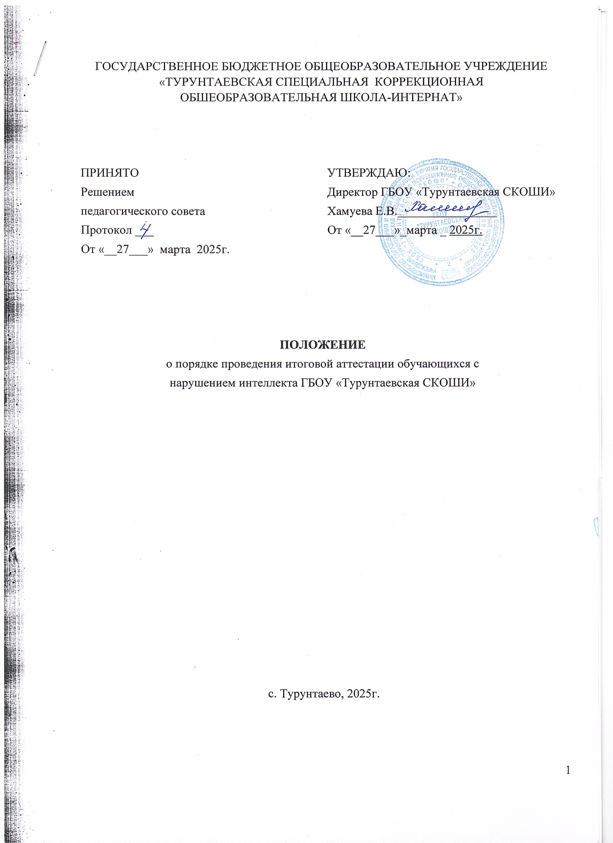**Общие положения**

* 1. Положение о порядке проведения итоговой аттестации обучающихся с умственной отсталостью (интеллектуальными нарушениями) в ГБОУ «Турунтаевская СКОШИ» разработано в соответствии с
     + Федеральным законом Российской Федерации от 29.12.2012г. № 273-ФЗ «Об образовании в Российской Федерации»,
     + приказом Министерства образования и науки Российской Федерации от 19 декабря 2014 года № 1599 «Об утверждении федерального государственного стандарта образования обучающихся с умственной отсталостью (интеллектуальными нарушениями)»,
     + приказом Министерства просвещения Российской Федерации от 22 марта 2021 года №

115 «Порядок организации и осуществления образовательной деятельности по основным общеобразовательным программам - образовательным программам начального общего, основного общего и среднего общего образования»,

* письмом Министерства просвещения РФ от 19.05.2020г. № ДГ-493/07 «О проведении итоговой аттестации для лиц с умственной отсталостью (интеллектуальными нарушениями),
* письмом Министерства просвещения РФ от 03.06.2021г. № АК-491/07 «О проведении итоговой аттестации»
* приказом Министерства просвещения РФ от 22.10.2024г. №731 «Об утверждении образца свидетельства об обучении и порядка его выдачи лицам с ограниченными возможностями здоровья (с нарушением интеллекта), не имеющим основного общего и среднего общего образования и обучающимся по адаптированным основным общеобразовательным программам»
* Уставом ГБОУ «Турунтаевская СКОШИ» (далее – ОО).
  1. Положение регулирует порядок проведения итоговой аттестации обучающихся с умственной отсталостью (интеллектуальными нарушениями) в учреждении. Получение образования детьми с интеллектуальными нарушениями сопровождается промежуточной аттестацией и завершается итоговой аттестацией.
  2. Обучающиеся, реализующие ФГОС для обучающихся с умственной отсталостью (интеллектуальными нарушениями) по завершению реализации АООП проходят итоговую аттестацию в форме двух испытаний: первое – предполагает комплексную оценку предметных результатов усвоения обучающимися русского языка, чтения (литературного чтения), математики и основ социальной жизни; второе – направлено на оценку знаний и умений по выбранному профилю труда. Предметом итоговой оценки освоения обучающимися с умственной отсталостью (умеренной, тяжёлой, глубокой, тяжёлыми и множественными нарушениями развития) освоения АООП – (специального индивидуального плана развития – СИПР) является достижение обучающимися результатов освоения СИПР последнего года обучения и развитие их жизненной компетенции.
  3. При проведении итоговой аттестации критериями оценки служат объем, полнота, системность и обобщенность усвоенных образовательных знаний, умений и навыков, а также учитываются личностные результаты, наличие динамики и особенности психофизического развития обучающихся с умственной отсталостью (интеллектуальными нарушениями).

1. **Организация итоговой аттестации учащихся, обучавшихся по адаптированным основным образовательным программам для детей с**

**умственной отсталостью**

* 1. Итоговая аттестация представляет собой форму оценки степени и уровня освоения обучающимися с умственной отсталостью (интеллектуальными нарушениями) АООП.
  2. Итоговая аттестация проводится на основе принципов объективности и независимости оценки качества подготовки обучающихся с умственной отсталостью (интеллектуальными нарушениями).
  3. Итоговая аттестация, завершающая освоение АООП для обучающихся с умственной отсталостью (интеллектуальными нарушениями), является обязательной и проводится в порядке и в форме, которые установлены ОО.
  4. Итоговая аттестация проводится экзаменационной комиссией ОО в целях определения соответствия результатов освоения обучающимися с умственной отсталостью (интеллектуальными нарушениями) адаптированной основной образовательной программы, соответствующей требованиям ФГОС ОУО.
  5. К итоговой аттестации допускается обучающийся с умственной отсталостью (интеллектуальными нарушениями), не имеющий академической задолженности и в полном объеме выполнивший учебный план или индивидуальный учебный план.
  6. Обучающиеся, не прошедшие итоговой аттестации или получившие на итоговой аттестации неудовлетворительные результаты, вправе пройти итоговую аттестацию в сроки, определяемые порядком проведения итоговой аттестации.
  7. При проведении итоговой аттестации используются контрольные измерительные материалы, разработанные педагогами ОО. Информация, содержащаяся в контрольных измерительных материалах, используемых при проведении итоговой аттестации, относится к информации ограниченного доступа. Порядок разработки, использования и хранения контрольных измерительных материалов (включая требования к режиму их защиты, порядку и условиям размещения информации, содержащейся в контрольных измерительных материалах, в сети «Интернет») устанавливается образовательной организацией самостоятельно.
  8. ФГОС ОУО определено, что по завершении обучения по АООП обучающихся с умственной (умеренной, тяжёлой, глубокой, тяжёлыми и множественными нарушениями развития) итоговая аттестация проводится в качества освоения обучающимися АООП. Предметом итоговой оценки освоения обучающимися с умственной отсталостью (умеренной, тяжелой, глубокой, тяжелыми и множественными нарушениями развития) АООП должно быть достижение результатов освоения СИПР последнего года обучения и развитие жизненной компетенции обучающихся.
  9. Допуск к итоговой аттестации обучающихся с умственной отсталостью (интеллектуальными нарушениями) оформляется протоколом педсовета, на основании которого издается приказ по школе.

1. **Порядок проведения итоговой аттестации обучающихся с умственной отсталостью (интеллектуальными нарушениями)**
   1. Выпускники IX классов с умственной отсталостью (интеллектуальными нарушениями) общеобразовательного учреждения сдают 2 испытания: первое – предполагает комплексную оценку предметных результатов усвоения обучающимися русского языка, чтения, математики и основ социальной жизни; второе – направлено на оценку знаний и умений по выбранному профилю трудового обучения.
   2. Задания письменных испытаний для выпускников IX класса для проведения итоговой аттестации разрабатываются педагогами ОО самостоятельно.
   3. Для обучающихся по АООП (вариант 6.4. с умственной отсталостью (умеренной, тяжелой, глубокой, тяжелыми и множественными нарушениями развития) предлагается только практическая работа и вопросы для собеседования к ней (с вопросами обучающиеся знакомятся заранее). Для «неговорящих» детей могут быть разработаны тестовые задания по экзаменационной практической работе. Темы тестовых заданий даются и разбираются заранее.
   4. Итоговая аттестация обучающихся IX классов проводится по утвержденному директором ОУ расписанию, которое не позднее, чем за две недели до начала экзаменационного периода, доводится до сведения учителей, обучающихся и их родителей (законных представителей).
   5. Для проведения итоговой аттестации выпускников IX классов создается экзаменационная комиссия в составе председателя и членов комиссии, которые утверждаются приказом директора. Персональный состав экзаменационной комиссии утверждается распорядительным актом образовательной организации. Председателем экзаменационной комиссии назначается заместитель директора по УР. В состав членов комиссии входят - экзаменующие учителя, ассистенты-экзаменатор.
   6. Учителя по труду (технологии) во время подготовки к экзаменам проводят с обучающимися:
      * повторение теоретической части программы (по профилю обучения);
      * знакомят их с содержанием вопросов собеседования:
      * подбирают для представления в экзаменационную комиссию изделия обучающихся, выполненные по программе в течение последнего учебного года;
      * составляет трудовую характеристику на ученика выпускного класса;
      * подготавливает мастерскую, материал, инструменты, оборудование, приспособления, чертежи, эскизы, плакаты необходимые во время собеседования.
   7. Задания письменной экзаменационной работы, вопросы и задания к метапредметному тесту разрабатываются учителями по основным предметам самостоятельно с учетом содержания учебных программ, учитывая уровень подготовки обучающихся. Экзаменационный материал рассматривается на школьном методическом объединении, утверждается директором школы не позднее, чем за месяц до начала испытаний.
   8. Одно из главных условий при составлении экзаменационных материалов для умственно отсталых детей – это использование дифференцированных заданий с учетом разнородности контингента обучающихся. Поэтому, исходя из индивидуальных возможностей обучающихся, распределяется содержание испытаний условно на 3 уровня: базовый, повышенный, сниженный.
   9. Весь экзаменационный материал должен иметь оттиск печати ОУ и храниться у заместителя директора по учебно–воспитательной работе.
   10. Задача педагогов и администрации общеобразовательного учреждения - снизить влияние негативных факторов на состояние здоровья обучающихся с умственной отсталостью (интеллектуальными нарушениями), создать максимально благоприятные психологические и организационные условия подготовки и проведения итоговой аттестации для того, чтобы этот процесс не сказался отрицательно на психике и физическом здоровье школьников.
   11. Сроки проведения испытаний обучающихся IX класса с умственной отсталостью (интеллектуальными нарушениями) ОУ устанавливает самостоятельно, с учетом расписания государственной итоговой аттестации обучающихся основного общего и среднего общего образования.
   12. Испытания для обучающихся с умственной отсталостью (интеллектуальными нарушениями) проводятся с 10 часов по местному времени. Количество астрономических часов, отведенных на эти испытания – до 3 астрономических часов.
   13. Выпускнику, заболевшему в период экзаменов, предоставляется возможность сдать пропущенные испытания после выздоровления, при наличии заявления родителей (законных представителей) и справки медицинского учреждения.
   14. В случае болезни члена аттестационной комиссии в период проведения итоговой аттестации (или отсутствия по другим уважительным причинам) ее состав может быть изменен приказом директора ОУ.
   15. Для рассмотрения конфликтных ситуаций в ходе проведения итоговой аттестации по заявлению родителей (законных представителей) создается конфликтная комиссия приказом директора ОУ в течение 5 рабочих дней.
   16. Порядок итоговой аттестации может измениться в связи со сложившимися чрезвычайными ситуациями. В таком случае итоговые отметки выставляются в свидетельство об обучении на основе годовых по всем учебным предметам учебного плана или индивидуального учебного плана за IX класс.
   17. На основании п.1.5 данного положения итоговые отметки обучающимся с умственной отсталостью (интеллектуальными нарушениями) выставляются в свидетельство об обучении на основе годовых по всем учебным предметам учебного плана или индивидуального учебного плана за IX класс.
2. **Проведение итоговой аттестации выпускников IX классов, обучающихся на дому**
   1. Для выпускников IX классов, обучающихся на дому по состоянию здоровья, итоговая аттестация проводится в обстановке, исключающей влияние негативных факторов на состояние здоровья, в условиях, отвечающих физиологическим особенностям и состоянию здоровья выпускников.
   2. Для обучающихся с легкой умственной отсталостью, имеющих тяжелые двигательные нарушения, но с сохранной речью, предлагается устно ответить на вопросы испытания по предмету.
   3. Для обучающихся с умеренной, тяжелой и глубокой степенью умственной отсталости, имеющих тяжелые двигательные нарушения, но с сохранной речью, предлагается устно описать картинку, изображающую работу человека. Или рассказать о работе родителей и других родственников.
   4. Для обучающихся с умеренной, тяжелой и глубокой умственной отсталостью, имеющих выраженные двигательные, сенсорные нарушения, предлагается:

а) изготовление поделки (например, аппликации, возможно из готовых деталей и т.д.) (возможно совместно с педагогом);

б) узнавание в реальной обстановке, на картинке (или в натуральных предметах) и сообщение голосом или закрыванием/открыванием глаз): где человек подметает, где человек моет, где человек пилит и т.д.; где метла, где лопата, где пила и т.д.

* 1. Отметки за выполнение практической работы, собеседования и письменные задания заносятся в экзаменационный протокол и классный журнал. Все протоколы экзаменов подписываются членами экзаменационной комиссии и хранятся в соответствии со сроками, предусмотренными номенклатурой дел для ОУ.

1. **Оценка результатов испытаний**
   1. На итоговой аттестации обучающихся IX классов с умственной отсталостью (интеллектуальными нарушениями) проверяется соответствие знаний выпускников требованиям АООП, глубина и прочность полученных знаний и практических навыков, их применение.
   2. Итоговая оценка испытания по технологии (труду) выставляется как совокупная по результатам ответа и выполнения практической работы. При этом учитываются составляющие результата:
      * предметно-информационная составляющая;
      * деятельно-коммуникативная составляющая;
      * ценностно-ориентационная составляющая.
   3. Отметки выполнения экзаменационной работы и ответов выпускников по испытаниям заносятся в экзаменационный протокол и классный журнал. Все протоколы испытаний подписываются членами экзаменационной комиссии и хранятся в соответствии со сроками, предусмотренными номенклатурой дел школы. Результаты испытаний обучающихся с умственной отсталостью (интеллектуальными нарушениями) оцениваются по пятибалльной шкале.
2. **Порядок выдачи документа об окончании ОУ**
   1. Лицам с ограниченными возможностями здоровья и с различными формами умственной отсталости (интеллектуальными нарушениями) выдается свидетельство об обучении по образцу и в порядке, которые устанавливаются федеральным органом исполнительной власти, осуществляющим функции по выработке государственной политики и нормативно-правовому регулированию в сфере образования.
   2. Решение о выдаче документа оформляется протоколом педсовета, на основании которого издается приказ по ОУ.
3. приказом Министерства просвещения РФ от 22.10.2024г. №731 «Об утверждении образца свидетельства об обучении и порядка его выдачи лицам с ограниченными возможностями здоровья (с нарушением интеллекта), не имеющим основного общего и среднего общего образования и обучающимся по адаптированным основным общеобразовательным программам»

* В соответствии с приказом Министерства образования и науки России от приказом Министерства просвещения РФ от 22.10.2024г. №731 «Об утверждении образца свидетельства об обучении и порядка его выдачи лицам с ограниченными возможностями здоровья (с нарушением интеллекта), не имеющим основного общего и среднего общего образования и обучающимся по адаптированным основным общеобразовательным программам», не имеющим основного общего и среднего общего образования и обучающимся по адаптированным основным общеобразовательным программам» утвержден образец свидетельства об обучении и порядок его выдачи лицам с ОВЗ (с различными формами умственной отсталости), согласно которому свидетельство выдается выпускникам в связи с завершением ими обучения.
  1. В свидетельство выставляются итоговые отметки по каждому учебному предмету обязательной части базисного учебного плана и части учебного плана образовательного учреждения, формируемой участниками образовательного процесса, изучавшим выпускником (в случае, если на его изучение отводилось по учебному плану образовательного учреждения не менее 64 часов за два учебных года). В разделе «Дополнительные сведения» перечисляются наименования учебных курсов, предметов, дисциплин, изученных выпускником в объеме менее 64 часов за два учебных года, в том числе в рамках платных дополнительных образовательных услуг, оказываемых образовательным учреждением.
  2. Свидетельство об обучении выдается всем обучающимся (с различными формами умственной отсталости) не позднее десяти дней после издания распорядительного акта об отчислении выпускников.